Resolución del Pleno del Instituto de Transparencia, Acceso a la Información Pública y Protección de Datos Personales del Estado de México y Municipios, con domicilio en Metepec, Estado de México; de fecha veinticinco (25) de junio de dos mil veintiséis.

VISTOS los expedientes electrónicos formados con motivo de los Recursos de Revisión 04283/INFOEM/IP/RR/2026, 04284/INFOEM/IP/RR/2026, 04285/INFOEM/IP/RR/2026, 04286/INFOEM/IP/RR/2026, 04287/INFOEM/IP/RR/2026, 04288/INFOEM/IP/RR/2026, 04289/INFOEM/IP/RR/2026 y 04290/INFOEM/IP/RR/2026 acumulados, promovidos por XXXX, a través del Sistema de Acceso a la Información Mexiquense (SAIMEX), a quien en lo sucesivo se le identificará como EL RECURRENTE, en contra de las respuestas del Instituto de Transparencia, Acceso a la Información Pública y Protección de Datos Personales del Estado de México y Municipios, en adelante EL SUJETO OBLIGADO, se procede a dictar la presente resolución, con base en los siguientes:

A N T E C E D E N T E S

- El veinticuatro de marzo de dos mil veintiséis, se presentó ante el Sujeto Obligado a través del Sistema de Acceso a la Información Mexiquense (SAIMEX), las solicitudes de información pública registradas con los números 00273/INFOEM/IP/2026, 00272/INFOEM/IP/2026, 00265/INFOEM/IP/2026, 00266/INFOEM/IP/2026, 00268/INFOEM/IP/2026, 00269/INFOEM/IP/2026, 00270/INFOEM/IP/2026 y 00271/INFOEM/IP/2026, en la que se solicitó la siguiente información:
“Solicito una versión publica de todas y cada una de las verificaciones virtuales oficiosas del año 2025 y sus resultados relizados a los 125 municipio y demás sujetos obligados del estado de México” (Sic).

- Modalidad de entrega de la información: A través del SAIMEX.

- El ocho de abril de dos mil veintiséis, el Sujeto Obligado, dio respuesta a las solicitudes de información con los siguientes archivos electrónicos cuyo contenido grosso modo es el siguiente:
FOLIO  DE LA SOLICITUD | RESPUESTA DEL SUJETO OBLIGADO
00273/INFOEM/IP/2026 | OficioRespuestaSIP00273_2026UT.pdf: Donde el Encargado de Despacho de la Unidad de Transparencia entrega la respuesta otorgada por el Servidor público habilitado.  RespuestaSIP00273_2026DGJV.pdf Donde el servidor público habilitado refiere dos ligas en formato cerrado para la consulta de la información requerida por el particular con instrucciones abreviadas a efecto.
00272/INFOEM/IP/2026 | OficioRespuestaSIP00272_2026UT.pdf: Donde el Encargado de Despacho de la Unidad de Transparencia entrega la respuesta otorgada por el Servidor público habilitado.  RespuestaSIP00272_2026DGJyV.pdf: Donde el servidor público habilitado refiere dos ligas en formato cerrado para la consulta de la información requerida por el particular con instrucciones abreviadas a efecto.
00265/INFOEM/IP/2026 | OficioRespuestaSIP00265_2026UT.pdf: Donde el Encargado de Despacho de la Unidad de Transparencia entrega la respuesta otorgada por el Servidor público habilitado.  RespuestaSIP00265_2026DGJyV.pdf: Donde el servidor público habilitado refiere dos ligas en formato cerrado para la consulta de la información requerida por el particular con instrucciones abreviadas a efecto.
00266/INFOEM/IP/2026 | OficioRespuestaSIP00266_2026UT.pdf: Donde el Encargado de Despacho de la Unidad de Transparencia entrega la respuesta otorgada por el Servidor público habilitado.  RespuestaSIP00266_2026DGJyV.pdf: Donde el servidor público habilitado refiere dos ligas en formato cerrado para la consulta de la información requerida por el particular con instrucciones abreviadas a efecto.
00268/INFOEM/IP/2026 | RespuestaSIP00268_2026DGJyV.pdf: Donde el servidor público habilitado refiere dos ligas en formato cerrado para la consulta de la información requerida por el particular con instrucciones abreviadas a efecto.  OficioRespuestaSIP00268_2026UT.pdf: Donde el Encargado de Despacho de la Unidad de Transparencia entrega la respuesta otorgada por el Servidor público habilitado.
00269/INFOEM/IP/2026 | OficioRespuestaSIP00269_2026UT.pdf: Donde el Encargado de Despacho de la Unidad de Transparencia entrega la respuesta otorgada por el Servidor público habilitado.  RespuestaSIP00269_DGJyV2026.pdf: Donde el servidor público habilitado refiere dos ligas en formato cerrado para la consulta de la información requerida por el particular con instrucciones abreviadas a efecto.
00270/INFOEM/IP/2026 | OficioRespuestaSIP00270_2026UT.pdf: Donde el Encargado de Despacho de la Unidad de Transparencia entrega la respuesta otorgada por el Servidor público habilitado.  RespuestaSIP00270_2026DGJyV.pdf: Donde el servidor público habilitado refiere dos ligas en formato cerrado para la consulta de la información requerida por el particular con instrucciones abreviadas a efecto.
00271/INFOEM/IP/2026 | RespuestaSIP00271_2026DGJV.pdf: Donde el servidor público habilitado refiere dos ligas en formato cerrado para la consulta de la información requerida por el particular con instrucciones abreviadas a efecto.  OficioRespuestaSIP00271_2026UT.pdf: Donde el Encargado de Despacho de la Unidad de Transparencia entrega la respuesta otorgada por el Servidor público habilitado.

- El veintidós de abril de dos mil veintiséis, el solicitante interpuso recursos de revisión en las solicitudes de información, en contra de las respuestas emitidas por el SUJETO OBLIGADO, señalando las siguientes razones o motivos de inconformidad en los recursos de revisión 04283/INFOEM/IP/RR/2026 (00273/INFOEM/IP/2026), 04284/INFOEM/IP/RR/2026 (00272/INFOEM/IP/2026), 04285/INFOEM/IP/RR/2026 (00265/INFOEM/IP/2026), 04286/INFOEM/IP/RR/2026 (00266/INFOEM/IP/2026), 04287/INFOEM/IP/RR/2026 (00268/INFOEM/IP/2026), 04288/INFOEM/IP/RR/2026 (00269/INFOEM/IP/2026), 4289/INFOEM/IP/RR/2026 (00270/INFOEM/IP/2026) y 04290/INFOEM/IP/RR/2026 (00271/INFOEM/IP/2026):

- ACTO IMPUGNADO:
“Respuesta del SO”(Sic)

- RAZONES O MOTIVOS DE INCONFORMIDAD:
“Se solicito TODOS Y CADA UNO de los expedientes de la verificación oficiosa 2025, eso quiere decir que requiero una copia digital en donde me especifique la verificación oficiosa de cada uno de los sujetos obligados a su mando en versión publica”(Sic)
- Consecutivamente, con fundamento en lo dispuesto por el artículo 185 fracción I de la Ley de Transparencia y Acceso a la Información Pública del Estado de México y Municipios, los recursos de referencia fueron turnados a los comisionados JOSÉ MARTÍNEZ VILCHIS; MARÍA DEL ROSARIO MEJÍA AYALA; SHARON CRISTINA MORALES MARTÍNEZ; LUIS GUSTAVO PARRA NORIEGA Y GUADALUPE RAMÍREZ PEÑA con el objeto de su análisis.

- Seguidamente, en fecha siete de mayo de dos mil veintiséis , al advertir la conexidad de causa y con la finalidad de evitar que se dicten resoluciones contradictorias, de conformidad con el artículo 195 de la Ley de Transparencia y Acceso a la Información Pública del Estado de México y Municipios y artículo 18 del Código de Procedimientos Administrativos del Estado de México, se acordó la acumulación de los recursos 04284/INFOEM/IP/RR/2026, 04285/INFOEM/IP/RR/2026, 04286/INFOEM/IP/RR/2026, 04287/INFOEM/IP/RR/2026, 04288/INFOEM/IP/RR/2026, 04289/INFOEM/IP/RR/2026 y 04290/INFOEM/IP/RR/2026, al diverso 04283/INFOEM/IP/RR/2026 por ser este último el más antiguo, concertando que fuera Ponente la Comisionada María del Rosario Mejía Ayala.

- De las constancias que obran en el expediente digital de los recursos que se resuelven, se aprecia que el SUJETO OBLIGADO presentó los siguientes archivos en informe justificado:
RECURSO | INFORME JUSTIFICADO
04283/INFOEM/IP/RR/2026 (00273/INFOEM/IP/2026) | Informa del RR. 04283_06-05-26-UT.docx Donde el Director General Jurídico y de verificación refiere dos ligas en formato abierto para la consulta de la información requerida por el particular junto con instrucciones para tal efecto.  RequerimientoIJ_SIP00273-2026_RR04283_2026_DGJV.pdf Donde el encargado de despacho de la Unidad de Transparencia turna al Servidor Público Habilitado a fin de que éste remita su informe justificado.  InformeJustificadoRR04283_2026_SIP00273_2026DGJV.pdf: Donde el Director General Jurídico y de verificación refiere dos ligas en formato cerrado para la consulta de la información requerida por el particular junto con instrucciones para tal efecto.
04284/INFOEM/IP/RR/2026 (00272/INFOEM/IP/2026) | Informa del RR. 04284_30-04-26-UT 00272.docx: Donde el Director General Jurídico y de verificación refiere dos ligas en formato abierto para la consulta de la información requerida por el particular junto con instrucciones para tal efecto.  InformeJustificadoRR04284_2026_SIP00272_2026DGJV.pdf: Donde el encargado de despacho de la Unidad de Transparencia turna al Servidor Público Habilitado a fin de que éste remita su informe justificado.  RequerimientoIJ_SIP00272-2026_RR04284_2026_DGJV.pdf: Donde el Director General Jurídico y de verificación refiere dos ligas en formato cerrado para la consulta de la información requerida por el particular junto con instrucciones para tal efecto.
04285/INFOEM/IP/RR/2026  (00265/INFOEM/IP/2026) | Informa del RR. 04283_06-05-26-UT.docx Donde el Director General Jurídico y de verificación refiere dos ligas en formato abierto para la consulta de la información requerida por el particular junto con instrucciones para tal efecto.  RequerimientoIJ_SIP00273-2026_RR04283_2026_DGJV.pdf Donde el encargado de despacho de la Unidad de Transparencia turna al Servidor Público Habilitado a fin de que éste remita su informe justificado.  InformeJustificadoRR04283_2026_SIP00273_2026DGJV.pdf: Donde el Director General Jurídico y de verificación refiere dos ligas en formato cerrado para la consulta de la información requerida por el particular junto con instrucciones para tal efecto.
04286/INFOEM/IP/RR/2026  (00266/INFOEM/IP/2026) | Informa del RR. 04283_06-05-26-UT.docx Donde el Director General Jurídico y de verificación refiere dos ligas en formato abierto para la consulta de la información requerida por el particular junto con instrucciones para tal efecto.  RequerimientoIJ_SIP00273-2026_RR04283_2026_DGJV.pdf Donde el encargado de despacho de la Unidad de Transparencia turna al Servidor Público Habilitado a fin de que éste remita su informe justificado.  InformeJustificadoRR04283_2026_SIP00273_2026DGJV.pdf: Donde el Director General Jurídico y de verificación refiere dos ligas en formato cerrado para la consulta de la información requerida por el particular junto con instrucciones para tal efecto.
04287/INFOEM/IP/RR/2026 (00268/INFOEM/IP/2026) | Informa del RR. 04283_06-05-26-UT.docx Donde el Director General Jurídico y de verificación refiere dos ligas en formato abierto para la consulta de la información requerida por el particular junto con instrucciones para tal efecto.  RequerimientoIJ_SIP00273-2026_RR04283_2026_DGJV.pdf Donde el encargado de despacho de la Unidad de Transparencia turna al Servidor Público Habilitado a fin de que éste remita su informe justificado.  InformeJustificadoRR04283_2026_SIP00273_2026DGJV.pdf: Donde el Director General Jurídico y de verificación refiere dos ligas en formato cerrado para la consulta de la información requerida por el particular junto con instrucciones para tal efecto.do.
04288/INFOEM/IP/RR/2026 (00269/INFOEM/IP/2026) | Informa del RR. 04283_06-05-26-UT.docx Donde el Director General Jurídico y de verificación refiere dos ligas en formato abierto para la consulta de la información requerida por el particular junto con instrucciones para tal efecto.  RequerimientoIJ_SIP00273-2026_RR04283_2026_DGJV.pdf Donde el encargado de despacho de la Unidad de Transparencia turna al Servidor Público Habilitado a fin de que éste remita su informe justificado.  InformeJustificadoRR04283_2026_SIP00273_2026DGJV.pdf: Donde el Director General Jurídico y de verificación refiere dos ligas en formato cerrado para la consulta de la información requerida por el particular junto con instrucciones para tal efecto.
4289/INFOEM/IP/RR/2026 (00270/INFOEM/IP/2026) | Informa del RR. 04283_06-05-26-UT.docx Donde el Director General Jurídico y de verificación refiere dos ligas en formato abierto para la consulta de la información requerida por el particular junto con instrucciones para tal efecto.  RequerimientoIJ_SIP00273-2026_RR04283_2026_DGJV.pdf Donde el encargado de despacho de la Unidad de Transparencia turna al Servidor Público Habilitado a fin de que éste remita su informe justificado.  InformeJustificadoRR04283_2026_SIP00273_2026DGJV.pdf: Donde el Director General Jurídico y de verificación refiere dos ligas en formato cerrado para la consulta de la información requerida por el particular junto con instrucciones para tal efecto.
04290/INFOEM/IP/RR/2026 (00271/INFOEM/IP/2026) | Informa del RR. 04283_06-05-26-UT.docx Donde el Director General Jurídico y de verificación refiere dos ligas en formato abierto para la consulta de la información requerida por el particular junto con instrucciones para tal efecto.  RequerimientoIJ_SIP00273-2026_RR04283_2026_DGJV.pdf Donde el encargado de despacho de la Unidad de Transparencia turna al Servidor Público Habilitado a fin de que éste remita su informe justificado.  InformeJustificadoRR04283_2026_SIP00273_2026DGJV.pdf: Donde el Director General Jurídico y de verificación refiere dos ligas en formato cerrado para la consulta de la información requerida por el particular junto con instrucciones para tal efecto..

- Por su parte, el RECURRENTE no realizó manifestaciones que a su derecho convinieran y asistieran.

- La Comisionada Ponente decretó el cierre de instrucción mediante acuerdos de fechas veintisiete de mayo y veintidós de junio de dos mil veintiséis; por lo que en virtud de que el expediente electrónico ha sido debidamente substanciado y no existe diligencia pendiente de desahogo, se procede a emitir la presente resolución que conforme a Derecho corresponda y de acuerdo a las siguientes:
C O N S I D E R A C I O N E S
- De la Competencia.
- El Instituto de Transparencia, Acceso a la Información Pública y Protección de Datos Personales del Estado de México y Municipios, es competente para conocer y resolver el presente recurso de revisión interpuesto por la parte recurrente, conforme a lo dispuesto en los artículos 6°, apartado A, de la Constitución Política de los Estados Unidos Mexicanos; 5°, párrafos trigésimo segundo, trigésimo tercero y trigésimo cuarto, fracciones I, II, III, IV y V de la Constitución Política del Estado Libre y Soberano de México; 1°, 8°, 9°, 10, 37 y 42, fracciones I, II y III, de la Ley General de Transparencia y Acceso a la Información Pública vigente a la fecha de la solicitud de información; 1°, 2°, fracciones II y IV; 13, 29, 36, fracciones I y II; 176, 178, 179, 181 párrafo tercero, 185, 188 y 189 de la Ley Transparencia y Acceso a la Información Pública del Estado de México y Municipios; 7°, 9°, fracciones I y XXIII, y 11 del Reglamento Interior del Instituto de Transparencia, Acceso a la Información Pública y Protección de Datos Personales del Estado de México y Municipios.

SEGUNDO. De la oportunidad y procedencia.
- Este Órgano Garante considera que el medio de impugnación reúne los requisitos de procedencia toda vez que: el recurso fue presentado dentro del plazo establecido en el artículo 178 de la Ley de Transparencia y Acceso a la Información Pública del Estado de México y Municipios; asimismo no se tiene conocimiento de que se encuentre en trámite algún medio de defensa presentado por el Recurrente ante otra instancia.

- El medio de impugnación fue presentado a través del SAIMEX, en el formato previamente aprobado para tal efecto y dentro del plazo legal de quince días hábiles otorgados; para el caso en particular es de señalar que el SUJETO OBLIGADO entregó respuesta el ocho de abril de dos mil veintiséis, de tal forma que el plazo para interponer el recurso transcurrió del nueve al veintinueve de abril de dos mil veintiséis, en consecuencia, si el PARTICULAR presentó su inconformidad el veintidós de abril de dos mil veintiséis, este se encuentra dentro de los márgenes temporales previstos en el artículo 178 de la Ley de Transparencia y Acceso a la Información Pública del Estado de México y Municipios vigente.

- Finalmente, el escrito contiene las formalidades previstas por el artículo 180 último párrafo de la citada Ley de la materia, por lo que es procedente que este Instituto conozca y resuelva el presente Recurso de Revisión.

TERCERO. De las causales de sobreseimiento
- De las constancias en el expediente al rubro indicado, se desprende que el particular solicitó tener acceso a la información que a continuación se desagrega:

      - Verificaciones virtuales oficiosas del año 2025 y sus resultados

- En respuesta, el SUJETO OBLIGADO, remitió los archivos desglosados en el párrafo segundo del presente.

- Por lo que, el particular se inconformó por la entrega de información incompleta por parte del SUJETO OBLIGADO.

- En dichas condiciones, la Litis a resolver en este recurso se circunscribe a determinar si se actualizan las causales de procedencia previstas en el artículo 179, fracción V de la Ley de Transparencia y Acceso a la Información Pública del Estado de México y Municipios; fracción que determina por la entrega de información incompleta por parte del SUJETO OBLIGADO; contexto del cual se dolió EL RECURRENTE al momento de interponer su inconformidad.

- Determinado lo anterior; revisaremos la atención otorgada por el Sujeto Obligado a la solicitud que dio origen a este recurso, considerando imprescindible establecer lo que la regulación determina, por ello, en primer lugar, vamos a revisar lo que mandata nuestra Ley de Transparencia local, en su artículo 12, el cual establece que quienes generen, recopilen, administren, manejen, procesen, archiven o conserven información pública serán responsables de la misma, del mismo modo, el artículo 18 establece que los Sujetos Obligados deberán documentar todo acto que derive del ejercicio de sus facultades, competencias o funciones desde su origen la eventual publicidad y reutilización de la información que generen.

- Ahora bien, el derecho de acceso a la información pública es un derecho humano que abarca el solicitar, investigar, difundir y buscar información que se encuentre en los archivos de los sujetos obligados, ya sea porque estos las generaron o la poseen en atención a sus funciones, por lo que se le considera un bien común de dominio público, toda vez que al tratarse de acciones ejercidas por un servidor público, este lo hace en representación del Estado, por lo que le pertenece a todos y debe ser accesible a cualquier persona, ya sea que los particulares la puedan consultar por encontrarse publicada en cualquier medio de difusión o porque la requieren a través de una solicitud de acceso a la información, siempre y cuando no encuadre en una de las excepciones contempladas por la ley.

- En atención a lo expuesto, de conformidad con el contenido de los documentos descritos previamente, podemos concluir que, se obvia el estudio del marco normativo que rige el actual del Sujeto Obligado, ello atendiendo que, el estudio de la fuente obligacional se realiza con la finalidad de determinar si éste se encuentra obligado a generarla, poseerla o administrarla en ejercicio de sus atribuciones, pero en los casos en que de la respuesta, acepta o bien otorga indicios de que cuenta con ella, seria ocioso delimitar las norma jurídica que determine si cuenta con ella o no
- En este sentido, el hecho de que el SUJETO OBLIGADO haya asumido contar con la información pública solicitada, acepta que la genera, posee y administra, en ejercicio de sus funciones de derecho público, motivo por el cual se actualiza el supuesto jurídico, previsto en el artículo 12 de la Ley de Transparencia y Acceso a la Información Pública del Estado de México y Municipios.
“Artículo 12. Quienes generen, recopilen, administren, manejen, procesen, archiven o conserven información pública serán responsables de la misma en los términos de las disposiciones jurídicas aplicables.

Los sujetos obligados sólo proporcionarán la información pública que se les requiera y que obre en sus archivos y en el estado en que ésta se encuentre. La obligación de proporcionar información no comprende el procesamiento de la misma, ni el presentarla conforme al interés del solicitante; no estarán obligados a generarla, resumirla, efectuar cálculos o practicar investigaciones.”

- En atención a lo expuesto, se advierte que la respuesta fue emitida por el Servidor Público Habilitado competente, así es dable sostener que, al haber existido un pronunciamiento por parte del SUJETO OBLIGADO, este Instituto no está facultado para manifestarse sobre la veracidad de este, pues no existe precepto legal alguno en la Ley de la materia que lo faculte para que, vía recurso de revisión, pueda pronunciarse al respecto.

- Por lo que de la respuesta emitida por el Sujeto Obligado se advierte que las ligas electrónicas a las que hace referencia se encuentran en formato cerrado como se advierte a manera de ejemplo:
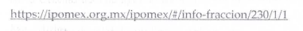
Lo que implica que se digite dato por dato de cada uno de los caracteres, lo que facilita la existencia del error humano; por lo cual, en atención a los artículos 3° fracción VIII, XVI, 24, fracción V, 41 y 160 de la Ley de Transparencia vigente en la Entidad, los Sujetos Obligados y este Organismo Garante, deben velar por la generación y entrega de la información a los Particulares en formatos abiertos, con los efectos de facilitar la reutilización de la información.

- Lo anterior, en acatamiento a lo estipulado en el artículo 161, de la Ley de Transparencia y Acceso a la Información Pública del Estado de México y Municipios, mismo que señala que cuando la información requerida por el solicitante ya esté disponible al público en medios impresos, tales como libros, compendios, trípticos, registros públicos, en formatos electrónicos disponibles en Internet o en cualquier otro medio, se le hará saber por el medio requerido por el solicitante la fuente, el lugar y la forma en que puede consultar, reproducir o adquirir dicha información en un plazo no mayor a cinco días hábiles. La fuente deberá ser precisa y concreta y no debe implicar que el solicitante realice la búsqueda en toda la información que se encuentre disponible.

- De lo anterior, se aprecia que en informe justificado se pronunció el SUJETO OBLIGADO quien refirió dentro de las documentales entregadas las ligas electrónicas en formato abierto con instrucciones para acceder a la información requerida por el ahora recurrente como se observa de las capturas de pantalla, incluyendo el acceso a las actas de diligencia de verificación virtual, formato de verificación virtual de las obligaciones de transparencia con su correspondiente acuerdo a saber:

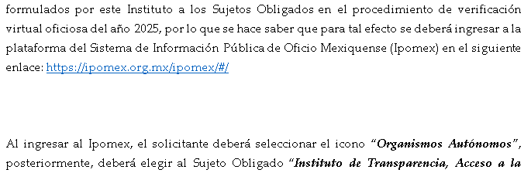

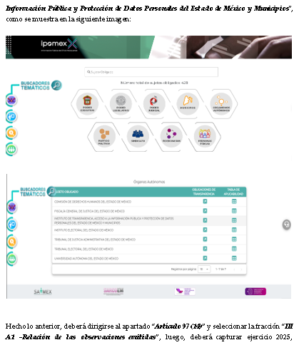
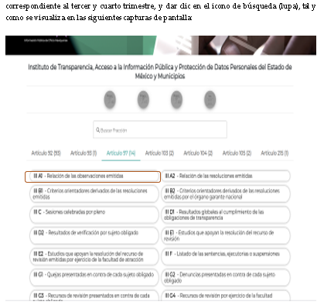
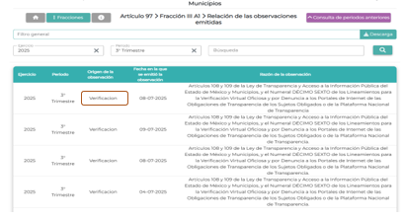
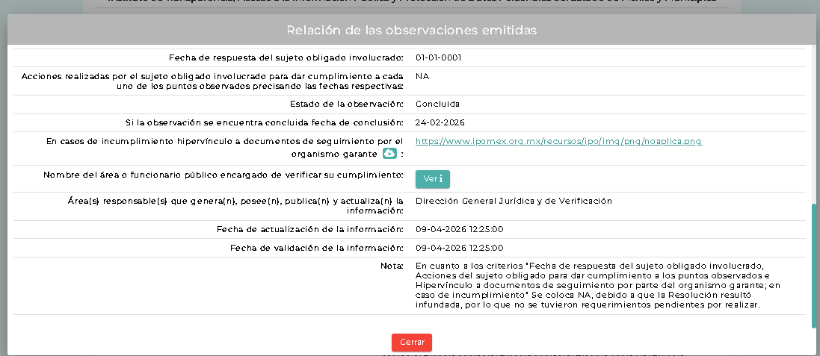
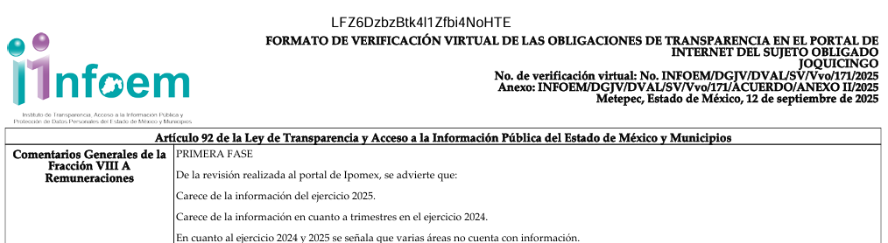
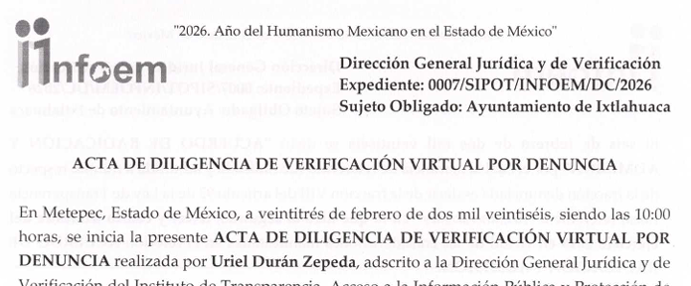

- Es así que al entregar mediante informe justificado las ligas electrónicas referidas previamente acatando los requisitos en cuanto a:
- La dirección electrónica debe ser precisa, de tal modo que no implique realizar una búsqueda en toda la información que ahí se encuentre; y,
- La dirección electrónica debe ir acompañada del procedimiento a seguir, en caso de que la información se encuentre en distintos puntos del sitio electrónico referido; y,
- La dirección electrónica se debe entregar en formato abierto, para que el Recurrente pueda copiar y pegar sin la necesidad de transcribir la liga electrónica.
Colmando así lo que la Ley de Transparencia y Acceso a la Información Pública del Estado de México y Municipios establece en su artículo 11 que en la entrega de la información se deberá garantizar que ésta sea accesible, actualizada, completa, congruente, confiable, verificable, veraz, integral, oportuna y expedita, asimismo, el artículo 161 de la Ley en comento, refiere lo siguiente:
Artículo 161. Cuando la información requerida por el solicitante ya esté disponible al público en medios impresos, tales como libros, compendios, trípticos, registros públicos, en formatos electrónicos disponibles en Internet o en cualquier otro medio, se le hará saber por el medio requerido por el solicitante la fuente, el lugar y la forma en que puede consultar, reproducir o adquirir dicha información en un plazo no mayor a cinco días hábiles. La fuente deberá ser precisa y concreta y no debe implicar que el solicitante realice una búsqueda en toda la información que se encuentre disponible.

En ese contexto, el artículo 3°, fracciones VIII y XVI de la Ley de Transparencia y Acceso a la Información Pública del Estado de México y Municipios, precisan lo siguiente:

- Dato abierto: Datos digitales de carácter público que son accesibles en línea que pueden ser usados, reutilizados y redistribuidos por cualquier persona, mismos que se conforman de diversas características, entre las cuales se encuentra que se encuentren en formatos abiertos.

- Formato accesible: Conjunto de características técnicas y de presentación de la información que corresponden a la estructura lógica usada para almacenar datos de forma integral y facilitan su procesamiento digital, cuyas especificaciones estás disponibles públicamente y que permite el acceso sin restricción de uso por parte de los usuarios.

- Ahora bien, las acciones de vigilancia se realizarán a través de la verificación virtual, surgiendo de los resultados de la verificación oficiosa realizada por el Sujeto Obligado al portal de internet de los sujetos obligados o de Plataforma Nacional, ya sea de forma aleatoria o de muestreo y periódica, tal verificación tiene por objeto revisar y constatar el debido cumplimiento a las obligaciones de transparencia según corresponda a cada sujeto obligado, en términos de la presente Ley y demás disposiciones jurídicas aplicables.

- La verificación que realice el Sujeto Obligado en el ámbito de sus respectivas competencias se sujetará a lo siguiente:
I. Constatar que la información esté completa, publicada y actualizada en tiempo y forma;
II. Emitir un dictamen en el que podrán determinar que el sujeto obligado se ajusta a lo establecido por esta Ley y demás disposiciones o contrariamente determinar que existe incumplimiento a lo previsto por la Ley y demás disposiciones jurídicas aplicables, en cuyo caso, formulará los requerimientos que procedan a efecto de que el sujeto obligado subsane las inconsistencias detectadas dentro de un plazo no mayor a veinte días hábiles;
III. El sujeto obligado deberá informar al Instituto sobre el cumplimiento de los requerimientos del dictamen; y
IV. El Instituto verificará el cumplimiento de la resolución una vez transcurrido el plazo y si consideran que se dio cumplimiento a los requerimientos del dictamen, se emitirá un acuerdo del cumplimiento

- Por lo que si bien es cierto el Recurrente solicitó conocer las verificaciones oficiosas y sus resultados con respecto a los ciento veinticinco municipios y todos los sujetos obligados, se advierte que no existe fuente obligacional que constriña al Sujeto Obligado a realizar tales verificaciones en la forma requerida en su solicitud de información.

- Por lo tanto, en virtud de los argumentos expuestos con anterioridad así como del análisis realizado a las constancias que obran en el expediente electrónico y toda vez que el SUJETO OBLIGADO, atendió lo requerido en informe justificado, se determina sobreseer el presente recurso de revisión por actualizarse la causal de sobreseimiento prevista en la fracción III del artículo 192, de la Ley de Transparencia y Acceso a la Información Pública del Estado de México y Municipios, del ordenamiento legal en cita se transcribe a continuación para su mejor comprensión:
Artículo 192. El recurso será sobreseído, en todo o en parte, cuando una vez admitido, se actualicen alguno de los siguientes supuestos:
…
III. El sujeto obligado responsable del acto lo modifique o revoque de tal manera que el recurso de revisión quede sin materia;.
…“

- Siendo el sobreseimiento un acto que da por terminado el procedimiento administrativo de impugnación sin resolver el fondo de la cuestión planteada, por presentarse causas que impiden a la autoridad referirse a lo sustancial de lo planteado por el recurrente, los efectos del sobreseimiento consisten en dar por concluido el recurso administrativo sin entrar al estudio de fondo del asunto de que se trate; lo anterior con apoyo en el criterio del Poder Judicial de la Federación con rubro:
“SOBRESEIMIENTO, NO PERMITE ENTRAR AL ESTUDIO DE LAS CUESTIONES DE FONDO
Localización: 213609. II.2o.183 K. Tribunales Colegiados de Circuito. Octava Época. Semanario Judicial de la Federación. Tomo XIII, Febrero de 1994, Pág. 420
Cuerpo de tesis: No causa agravio la sentencia que no se ocupa de los razonamientos tendientes a demostrar la inconstitucionalidad de los actos reclamados de las autoridades responsables, que constituyen el problema de fondo, si se decreta el sobreseimiento del juicio.”

- Cabe destacar que la decisión de este Organismo Colegiado de sobreseer el recurso de revisión no implica una limitación o negación a la justicia, según lo ha establecido el Poder Judicial Federal, en el criterio que es aplicable por analogía, con rubro:
“DESECHAMIENTO O SOBRESEIMIENTO EN EL JUICIO DE AMPARO. NO IMPLICA DENEGACIÓN DE JUSTICIA NI GENERA INSEGURIDAD JURÍDICA”
Cuerpo de la tesis: Cuando se desecha una demanda de amparo o se sobresee en el juicio, ello no implica denegar justicia ni genera inseguridad jurídica, ya que la obligación de los tribunales no es tramitar y resolver en el fondo todos los asuntos sometidos a su consideración en forma favorable a los intereses del solicitante, sino que se circunscribe a la posibilidad que tiene cualquier individuo de acudir ante los órganos jurisdiccionales, con su promoción (demanda), a la cual debe darse el trámite acorde a las formalidades rectoras del procedimiento respectivo, dentro de las cuales el legislador previó las causales de improcedencia y sobreseimiento. Así, cuando el juzgador o tribunal de amparo se funda en una de ellas para desechar o sobreseer en un juicio, imparte justicia, puesto que el acceso a ella no se ve menoscabado, sino que es efectivo, ni se deja en estado de indefensión al promovente, no obstante sea desfavorable, al no poder negar que se da respuesta a la petición de amparo, con independencia de que no comparta el sentido de la resolución, dado que de esa forma quien imparte justicia se pronuncia sobre la acción, diciendo así el derecho y permitiendo que impere el orden jurídico.” (Sic)

- Bajo ese tenor con fundamento en la segunda hipótesis de la fracción I del artículo 186, de la Ley de Transparencia y Acceso a la Información Pública del Estado de México y Municipios, se Sobreseen los recursos de revisión que han sido materia del presente fallo.

- Así, con fundamento en lo prescrito en los artículos 5 párrafos trigésimo, trigésimo primero y trigésimo segundo de la Constitución Política del Estado Libre y Soberano de México; 2, fracción II; 29, 36 fracciones I y II; 176, 178, 181, 185 y 186 fracción II de la Ley de Transparencia y Acceso a la Información Pública del Estado de México y Municipios, este Pleno emite los siguientes:

R E S O L U T I V O S

PRIMERO. Se SOBRESEEN los Recursos de Revisión número 04283/INFOEM/IP/RR/2026, 04284/INFOEM/IP/RR/2026, 04285/INFOEM/IP/RR/2026, 04286/INFOEM/IP/RR/2026, 04287/INFOEM/IP/RR/2026, 04288/INFOEM/IP/RR/2026, 04289/INFOEM/IP/RR/2026 y 04290/INFOEM/IP/RR/2026, conforme al artículo 192, fracción III, de la Ley de Transparencia y Acceso a la Información Pública del Estado de México y Municipios, porque al modificar la respuesta el SUJETO OBLIGADO, el Recurso de Revisión quedó sin materia en términos del Considerando TERCERO de la presente Resolución.

SEGUNDO. Notifíquese a través del Sistema de Acceso a la Información Mexiquense (SAIMEX) la presente resolución al Titular de la Unidad de Transparencia del SUJETO OBLIGADO.

TERCERO. Notifíquese al RECURRENTE la presente resolución, vía SAIMEX.

CUARTO. Se hace del conocimiento del RECURRENTE que de conformidad con lo establecido en el artículo 196 de la Ley de Transparencia y Acceso a la Información Pública del Estado de México y Municipios, en caso de que considere que la resolución le cause algún perjuicio podrá impugnar vía juicio de amparo en los términos de las leyes aplicables.

ASÍ LO RESUELVE, POR UNANIMIDAD DE VOTOS, EL PLENO DEL INSTITUTO DE TRANSPARENCIA, ACCESO A LA INFORMACIÓN PÚBLICA Y PROTECCIÓN DE DATOS PERSONALES DEL ESTADO DE MÉXICO Y MUNICIPIOS, CONFORMADO POR LOS COMISIONADOS JOSÉ MARTÍNEZ VILCHIS, MARÍA DEL ROSARIO MEJÍA AYALA, SHARON CRISTINA MORALES MARTÍNEZ, LUIS GUSTAVO PARRA NORIEGA Y GUADALUPE RAMÍREZ PEÑA; EN LA VIGÉSIMA TERCERA SESIÓN ORDINARIA, CELEBRADA EL VEINTICINCO (25) DE JUNIO DE DOS MIL VEINTISÉIS, ANTE EL SECRETARIO TÉCNICO DEL PLENO ALEXIS TAPIA RAMÍREZ.

Ley de Transparencia y Acceso a la Información Pública del Estado de México. Art. 108
Ley de Transparencia y Acceso a la Información Pública del Estado de México. Art. 110

